A continuación se sugiere un texto para las redes sociales (opciones de imágenes adjuntas) que te ayudará a promocionar entre tus contactos el tema de salud y bienestar de este mes: Cómo manejar el estrés. No dudes en compartirlo en tus canales de comunicación interna y a través de tus cuentas de LinkedIn, según corresponda.

 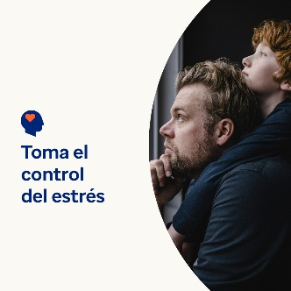  

* El 7 de abril es el Día Mundial de la Salud. Lee estos consejos de autoayuda para manejar el estrés y proteger tu salud y bienestar. [optumwellbeing.com/newthismonth/es-MX](https://optumwellbeing.com/newthismonth/es-MX) #employeehealth #wellbeing #worldhealthday
* El estrés es parte de la vida, pero puedes tener más control sobre qué tanto afecta tu vida. Este artículo ofrece métodos prácticos para reducir la presión del estrés. [optumwellbeing.com/newthismonth/es-MX](https://optumwellbeing.com/newthismonth/es-MX) #employeehealth #wellbeing #worldhealthday
* ¿Buscas una forma divertida de reducir el estrés? ¡Diviértete con tus propios juegos sensoriales! Aquí encuentras una receta sencilla para hacer plastilina con ingredientes comunes. [optumwellbeing.com/newthismonth/es-MX](https://optumwellbeing.com/newthismonth/es-MX) #employeehealth #wellbeing #worldhealthday
* Es un hecho comprobado que las mascotas pueden mejorar tu vida. Conoce cómo y lo que se debe tomar en cuenta para determinar si tener una mascota es adecuado para ti. [optumwellbeing.com/newthismonth/es-MX](https://optumwellbeing.com/newthismonth/es-MX) #employeehealth #wellbeing #worldhealthday

**Cómo publicar en LinkedIn:**

* Abre tu cuenta de LinkedIn.
* Selecciona arriba el texto que prefieras (incluye el enlace). Copia y pega.
* Elige la imagen que prefieras y agrégala a tu publicación (guarda la imagen en tu disco duro, selecciona "agregar foto").
* Haz clic en "Publicar".